CSBets 3.0

Авторизација на тикети

Упатство за подесување на аудио аларм за Windows 10

Предуслови
За да може да користите звучен аларм при пристигнување на тикет за авторизација, неопходно е на компјутерот да имате инсталирано звучна картичка, со инсталирани драјвери за Windows и на аудио излезот на картичката да имате поврзано звучници. Звучниците треба да се вклучени.
Пред да пристапите кон следните чекори од подесувањето проверете дали вашата звучна картичка функционира и можете да слушнете звук инициран од Windows на звучниците.
1. Во System Tray, со десен клик изберете ја иконата за звук, при што треба да се отвори менито:
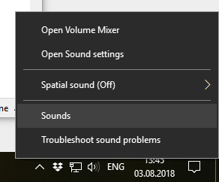
2. Во менито изберете Sounds и да ви се отвори Sound контрол панелот
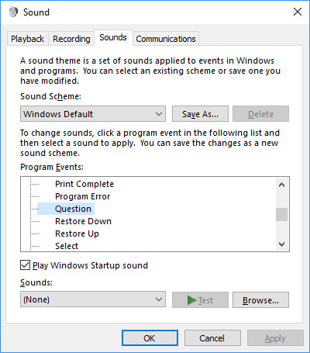

3. Во Sounds на страната Sounds во листата Program events пронајдете и изберете го редот со опис Question.

4.Од листата Sounds изберете го аудио фајлот кој сакате да се активира при пристигнување на тикет за авторизација. Во листата се дадени стандардни аудио фајлови кои ги има Windows. Со Browse… можете да изберете било кој ваш аудио фајл кој се наоѓа во компјутерот. Форматот на аудио фајлот треба да е wav. Со копчето можете да го слушнете избраниот аудио фајл.
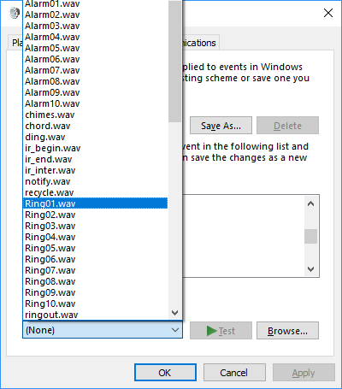

5. По изборот на аудио фајлот и подесувањето на волуменот, со прискање на OK или Apply копчињата на дното на прозорчето го потврдувате подесувањето

Подесувањето на аудио алармот е завршено.

